|  |  |
| --- | --- |
| **Индивидуальный** **предприниматель**  **Вахрушев Андрей Александрович**  8 900 671 00 66  vahrushev.aa@mail.ru  197345, Санкт-Петербург, а/я 5 | **ОГРНИП** **318554300096978**  **ИНН** **861711352322**  р/с 40802810470010135582  Московский филиал АО КБ «МОДУЛЬБАНК»  БИК 044525092 к/c 30101810645250000092 |
|  | | |

|  |  |
| --- | --- |
| Исх.№ _шифр-иги  от _дата_текущая | _должность_руководителя_ведомства  _название_ведомства  _фио_руководителя_ведомства  _тел_ведомства  _почта_ведомства |

[запрос сведений]

Уважаемый _имя_руководителя_ведомства

В рамках работ по устранению замечаний государственной экспертизы результатов инженерно-экологических изысканий по объекту «**_название_объекта_полное**» (работы ведутся в границах кадастрового участка с номером _кадастровый_номер) просим предоставить информацию о наличии или отсутствии на участке проведения изысканий и в зоне влияния проектируемого объекта текст запроса.

Просим ответ направить в наш адрес по электронной почте: **shiryakova.pi@geo.expert** и оригиналы документов по адресу 197345, Санкт-Петербург, а/я 5, Вахрушеву Андрею Александровичу.

Приложение – схема участка работ

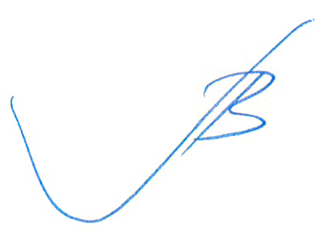

|  |  |
| --- | --- |
| ИП Вахрушев А.А. | ________________________________________ |

**Приложение**

**Схема участка работ**

Название объекта: _название_объекта_полное

Кадастровый номер участка: _кадастровый_номер

Адрес участка работ: _местоположение_объекта

_обзорная_схема

- Границы участка работ.

Координаты границ (WGS84):

_таблица_координат